ĐẠI HỌC ĐÀ NẴNG
ĐẠI HỌC BÁCH KHOA
KHOA CÔNG NGHỆ THÔNG TIN

ĐỒ ÁN
GIẢI THUẬT & LẬP TRÌNH
Đề tài 4: Tìm hiểu các kỹ thuật phân rã và xây dựng chương trình dự đoán kết quả đánh giá của người dùng


GVHD : NGUYỄN VĂN HIỆU
SVTH : PHAN THỊ NGỌC TRINH
LỚP : 16T3
NHÓM : 16.112B
Đà Nẵng 10-2017
LỜI MỞ ĐẦU

Giải thuật và lập trình là học phần rất quan trọng không thể thiếu đối với người lập trình. Môn học này được xem như nền tảng cơ bản của lập trình máy tính. Nó là cái nền và là cơ sở vững chắc để giải quyết các bài toán trong lập trình, đồng thời cung cấp cho chúng ta hiểu biết về các giải thuật tác động lên dữ liệu, cũng như cách tổ chức dữ liệu để giải quyết các bài toán sao cho hiệu quả và tối ưu nhất.

Sau hai học phần lý thuyết và thực hành, em nghiên cứu và thực hiện đồ án này như là một cách để củng cố và mở rộng kiến thức. Thông qua quá trình thực hiện đồ án, em đã nắm bắt được những kĩ thuật quan trọng của việc xây dựng cấu trúc dữ liệu và cách xây dựng một thuật toán sao cho tối ưu nhất.

Bài toán “Tìm hiểu các kỷ thuật phân rã và xây dựng chương trình dự đoán kết quả đánh giá của người dùng” là một đề tài không còn mới mẻ. Việc xây dựng chương trình dự đoán kết quả đánh giá người dùng giúp cho các doanh nghiệp có cái nhìn sâu hơn về chất lượng sản phẩm dịch vụ của mình, từ đó đưa ra những giải pháp tốt nhất trong việc nhìn nhận những vấn đề còn tồn tại của doanh nghiệp, giúp gia tăng sự chuyên nghiệp trong công tác chăm sóc khách hàng, nâng cao dịch vụ. Khi đó, doanh nghiệp không những giữ chân được khách hàng mà chính sự hài lòng đó sẽ mang tới nhiều khách hàng tiềm năng hơn.

Em chân thành cảm ơn sự chỉ bảo tận tình của thầy Nguyễn Văn Hiệu đã giúp em hoàn thành đồ án của mình theo đúng thời gian quy định. Tuy nhiên trong quá trình làm vẫn còn có nhiều sai xót nên em rất mong nhận được những ý kiến đóng góp của thầy cô cùng toàn thể các bạn trong lớp để đồ án của em được hoàn thiện hơn.

Sinh viên thực hiện

Phan Thị Ngọc Trinh

MỤC LỤC
LỜI MỞ ĐẦU 2
MỤC LỤC 3
I. GIỚI THIỆU ĐỀ TÀI 5
I.1. Tên đề tài 5
I.2. Lý do chọn đề tài 5
I.3. Mục đích của đề tài 5
II. CƠ SỞ LÝ THUYẾT 5
II.1. Ý tưởng 5
II.2. Cơ sở lý thuyết 5
III. TỔ CHỨC CẤU TRÚC DỮ LIỆU VÀ THUẬT TOÁN 5
III.1. Phát biểu bài toán 5
III.2. Cấu trúc dữ liệu 5
III.3. Thuật toán 5
IV. CHƯƠNG TRÌNH VÀ KẾT QUẢ 5
IV.1. Tổ chức chương trình 5
IV.2. Ngôn ngữ cài đặt 5
IV.3. Kết quả: 5
IV.3.1. Giao diện chính của chương trình 5
IV.3.2. Kết quả thực thi của chương trình 5
IV.3.3. Nhận xét 5
V. KẾT LUẬN VÀ HƯỚNG PHÁT TRIỂN 5
V.1. Kết luận: 6
V.2. Hướng phát triển: 6
TÀI LIỆU THAM KHẢO 7

DANH MỤC HÌNH VẼ
Hình 1. Minh họa kỹ thuật phân rã ma trận
Hình 2. Minh hoạt kỹ thuật SVD cho ma trận A
Hình 3. Biểu diễn SVD dạng thu gọn và biểu diễn ma trận dưới dạng tổng các ma trận có rank bằng 1.
Hình 4. Giao diện đăng nhập hệ thống.
Hình 5. Nhập ma trận đánh giá X không đầy đủ với -1 là những vị trí chưa được đánh giá
Hình 6. Kết quả của chương trình
Hình 7. Tệp chứa ma trận Y sao cho cho Y ≅ X.

GIỚI THIỆU ĐỀ TÀI
  - Tên đề tài:
-Tìm hiểu các kỹ thuật phân rã và xây dựng chương trình dự đoán kết quả đánh giá của người dùng.

  - Lý do chọn đề tài:
-Hiện nay, hệ thống gợi ý(Recommender Systems- RS) đã được ứng dụng rất rộng rãi trong nhiều lĩnh vực khác nhau, đặc biệt là thương mại điện tử(e-commerce). Từ khi ra đời RS là một giải pháp hữu ích giúp giải quyết những vấn đề quá tải về thông tin và giúp đưa ra những gợi ý phù hợp với từng người dùng. Để đạt được kết quả cao thì mỗi hệ thống gợi ý cần có một mô hình gợi ý có thể tận dụng và khai thác tốt dữ liệu đã thu thập để đưa ra các gợi ý phù hợp cho người dùng. Do đó, việc lựa chọn thuật toán cho mô hình gợi ý là yếu tố quan trọng nhất để xây dựng một RS thành công.
Trong hệ thống gợi ý, người ta quan tâm đến 3 đối tượng: người dùng( user) , mục tin( I tem) và các phản hồi của người dùng đối với mục tin, thường là các xếp hạng( rating). Hiện tại, các nhà nghiên cứu đã đề xuất rất nhiều thuật toán để xây dựng hệ thống gợi ý, tuy nhiên chúng thường được chia thành ba nhóm lớn:
-Lọc dựa trên nội dung( Content- based Filtering): Người dùng sẽ được gợi ý các item tương tự như các item mà người dùng đã ưa thích trước đó dựa trên thuộc tính của item.
-Lọc cộng tác( Collaborative Filtering): Đưa ra gợi ý bằng cách dựa trên sự tương tự giữa những người dùng hoặc giữa những sản phẩm trong hệ thống.
-Giải thuật kết hợp: Đưa ra gợi ý dựa vào việc kết hợp cả nhóm giải thuật ở trên.
Trong các phương pháp cơ bản được sử dụng phổ biến nhất trong RS thì kỹ thuật nổi trội nhất hiện nay trong RS là kỹ thuật phân rã ma trận(Matrix Factorization-MF) và kỹ thuật SVD( Singular Value Decomposition).

  - Mục đích của đề tài:

-Tìm hiểu hai kỹ thuật phân rã ma trận: Singular Value Decompositon và Matix Factozation.
-Từ đó, tối ưu phương pháp dự doán trong việc xây dựng chương trình đưa ra được dự đoán kết quả đánh giá của người dùng từ ma trận đánh giá D có những vị trí chưa được đánh giá.

- CƠ SỞ LÝ THUYẾT
  - Ý tưởng
-Xây dựng một chương trình dự đoán kết quả đánh giá người dùng dựa trên các kỹ phân rã ma trận.
  - Cơ sở lý thuyết
- Kiến thức xây dựng thuật toán.
-Kỹ năng lập trình cơ bản ngôn ngữ C++.
-Kỹ thuật phân rã ma trận MF và kỹ thuật SVD.

- TỔ CHỨC CẤU TRÚC DỮ LIỆU VÀ THUẬT TOÁN
  - Phát biểu bài toán
Mô tả đầu vào (Input) và đầu ra (Output)
Đầu vào (Input): U, I và ma trận đánh giá X( ma trận X có những vị trí chưa được đánh giá).
Đầu ra(Output): Tệp chứa ma trận Y sao cho cho Y ≅ X.

IV.THUẬT TOÁN:
Trình bày các thuật toán và phân tích độ phức tạp của các thuật toán.
- Kỹ thuật phân rã ma trận (Matrix factorization – MF):

Kỹ thuật phân rã ma trận là việc chia một ma trận lớn X thành hai ma trận có kích thước nhỏ hơn W và H, sao cho ta có thể xây dựng lại X từ hai ma trận nhỏ hơn này càng chính xác càng tốt, nghĩa là X ~ WH^{T}, được minh họa như trong Hình 1.

Trong đó, W ∈ ℜ^{|U|xK} là một ma trận mà mỗi dòng u là một véc tơ bao gồm K nhân tố tiềm ẩn (latent factors) mô tả người dùng u; và H ∈ ℜ^{|I|xK} là một ma trận mà mỗi dòng i là một véc tơ bao gồm K nhân tố tiềm ẩn mô tả cho item i (lưu ý: K<<|U| và K<<|I|)
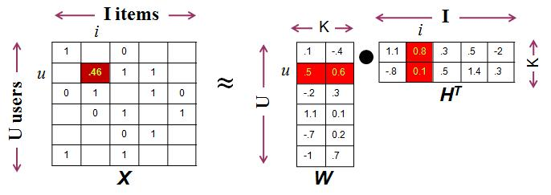

Hình 1. Minh họa kỹ thuật phân rã ma trận

Gọi w_{uk} và h_{ki} là các phần tử tương ứng của hai ma trận W và H, khi đó xếp hạng của người dùng u trên mục tin i được dự đoán bởi công thức:

rˆ_{ui=}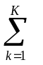 w_{uk} h_{ki}= w.h^{T} (1)

=
Như vậy vấn đề then chốt của kỹ thuật MF là làm sao để tìm được giá trị của hai tham số W và H. Hai tham số này có được bằng cách tối ưu hóa hàm mục tiêu (objective function). Hàm mục tiêu thông dụng nhất biểu diễn như sau:
O^{MF}= 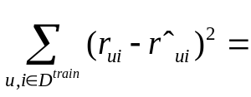 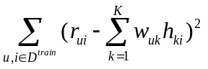(2)
Một trong những kỹ thuật có thể dùng để tối ưu hóa hàm mục tiêu là dùng SGD (Stochastic Gradient Descent). Để tối ưu hóa hàm mục tiêu (2), trước tiên ta khởi tạo các giá trị ngẫu nhiên cho W và H, sau đó từng bước cập nhật giá trị của chúng cho đến khi hàm mục tiêu hội tụ về giá trị nhỏ nhất (convergence).

Để làm được điều đó, ta cần phải biết là nên tăng hay nên giảm các giá trị của

- và H qua mỗi lần cập nhật, do vậy cần phải tìm đạo hàm tương ứng của chúng:

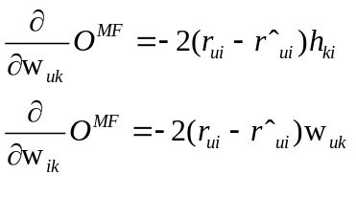
Sau khi tìm đạo hàm, các phần tử của W và H sẽ được cập nhật ngược hướng với giá trị của đạo hàm (Takacs et al., 2009), qua công thức:

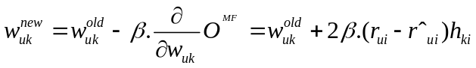
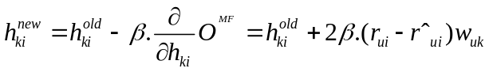
Trong đó β là tốc độ học (learning rate, 0 < β < 1). Quá trình cập nhật sẽ được thực hiện đến khi nào hàm mục tiêu đạt được giá trị nhỏ nhất.

Chính tắc hóa (Regularization): Để ngăn chặn sự quá khớp (overfitting), người ta thay đổi hàm mục tiêu để thêm vào một đại lượng gọi là chính tắc hóa (regularization) để điều khiển độ lớn của các giá trị trong W và H (Koren, 2009). Hàm mục tiêu bây giờ trở thành:
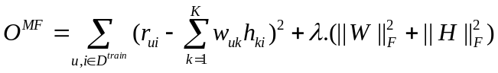
Trong đó λ là hệ số chính tắc hóa (0 ≤ λ <1) và || ⋅ ||²_{F} là chuẩn Frobenius¹.

Với hàm mục tiêu mới này, giá trị của w_{uk} và h_{ki} được cập nhật qua công thức:

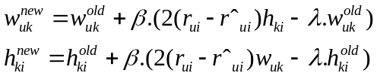
Giải thuật 1 mô tả chi tiết quá trình huấn luyện mô hình MF bằng kỹ thuật SGD. Trước hết, giá trị của W và H được khởi tạo một cách ngẫu nhiên, ví dụ, lấy từ phân phối chuẩn N (0, σ²) với trung bình là 0 và độ lệch là σ² = 0.01, như ở dòng 2-3. Ở mỗi lần lặp, ta chọn ngẫu nhiên một dòng (u, i, r_{ui}) từ tập dữ liệu huấn luyện, kế tiếp là tính giá trị dự đoán cho u và i này, như ở các dòng 5-9. Sau đó cập nhật các giá trị của W and H tương ứng của u và i như ở dòng 11-14.


Giải thuật 1. Kỹ thuật phân rã ma trận sử dụng SGD. Các siêu tham số (hyper-parameters): Số lần lặp (Iter); số nhân tố tiềm ẩn K; tốc độ học β; và regularization λ

1: procedure MF-SGD(D^{Train}, Iter, K, β, λ)

// W[|U|][K] và H[K][|I|] là 2 ma trận nhân tố tiềm ẩn cần tìm 2: W := N(0,σ²) // Khởi tạo ngẫu nhiên theo phân phối chuẩn
- H := N(0,σ²) ) // Khởi tạo ngẫu nhiên theo phân phối chuẩn

- for (iter:=1; iter <= Iter * |D^{Train}|; iter++)
5: | Chọn ngẫu nhiên một dòng (u, i, r_{ui}) từ D^{Train}
6: | rˆ_{ui} := 0
7: | for (k:=1; k<=K; k++)
8: | rˆ_{ui} := rˆ_{ui} + W[u][k] * H[k][i]
9: | end for
10: | eui = rui – r^{ˆ}ui
11: | for (k:=1; k<=K; k++)
12: | W[u][k] := W[u][k] + β * (e_{ui} * H[k][i] - λ * W[u][k])
13: | H[k][i] := H[k][i] + β * (e_{ui} * W[u][k] - λ * H[k][i])
14: | end for
15: | Break nếu đã convergence
16: end for

17: return {W, H}
18: end procedure

Dự đoán kết quả:

Sau quá trình tối ưu (huấn luyện), ta có được hai tham số W và H, khi đó, xếp hạng của người dùng u cho mục thông tin i được dự đoán qua công thức:

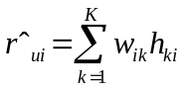

Ví dụ: Dự đoán xếp hạng của user 2 cho item 2 trong Hình 1:

rˆ_{ui} = 0.5*0.8 + 0.6*0.1 =0.46

2.Thuật toán Singular Value Decomposition(SVD):
Kỹ thuật SVD được G.Golub và W.Kahan giới thiệu vào năm 1965. Đây là một kỹ thuật phân tích dùng để tính toan các giá trị đơn, nghịch đảo và hạng ma trận. Kỹ thuật này phân tích một ma trận thành ba ma trận mới dựa vào các giá trị đơn được phân tích. Kể từ khi được giới thiệu, SVD đã trở thành một kỹ thuật phân tích ma trận tiêu chuẩn trong đại số tuyến tính.

2.1. Phát biểu SVD

Một ma trận A_{m×n} bất kỳ đều có thể phân tích thành dạng:
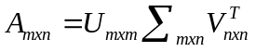 (3)
Trong đó, U,V là các ma trận trực giao, Σ là ma trận đường chéo không vuông với các phần tử trên đường chéo 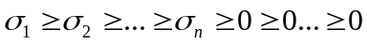 và r là rank của ma trận A. Lưu ý rằng mặc dù Σ không phải ma trận vuông, ta vẫn có thể coi nó là ma trận chéo nếu các thành phần khác không của nó chỉ nằm ở vị trí đường chéo, tức tại các vị trí có chỉ số hàng và chỉ số cột là như nhau.
Số lượng các phần tử khác 0 trong Σ chính là rank của ma trận A.

Chú ý rằng cách biểu diễn (3) không là duy nhất vì ta chỉ cần đổi dấu của cả U và V thì (3) vẫn thoả mãn.
Hình 2 mô tả SVD của ma trận A_{m×n} trong hai trường hợp: m<n và m>n. Trường hợp m=n có thể xếp vào một trong hai trường hợp trên.

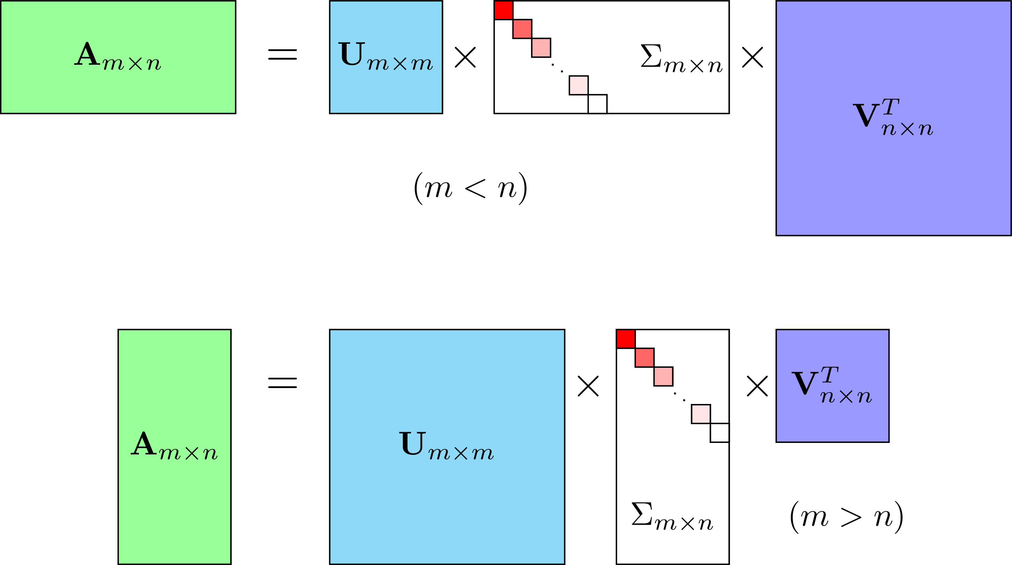
Hình 2: SVD cho ma trận A khi: m<n (hình trên), và m>n (hình dưới). Σ là một ma trận đường chéo với các phần tử trên đó giảm dần và không âm. Màu đỏ càng đậm thể hiện giá trị càng cao. Các ô màu trắng trên ma trận này thể hiện giá trị 0.

3.2. Nguồn gốc tên gọi Singular Value Decomposition

Tạm bỏ qua chiều của mỗi ma trận, từ (1) ta có:
AA^{T}= UΣV^{T}(UΣV^{T})^{T}
= UΣV^{T}VΣ^{T}U^{T}
= UΣΣ^{T}U^{T}
= UΣΣ^{T}U⁻¹(4)

Dấu bằng cuối cùng xảy ra vì V^{T}V=I do V là một ma trận trực giao.
Quan sát thấy rằng ΣΣ^{T} là một ma trận đường chéo với các phần tử trên đường chéo là 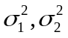,…. Vậy (4) chính là Eigen Decomposition của AA^{T}. Thêm nữa, ,… chính là các trị riêng của AA^{T}.
Ma trận AA^{T} luôn là ma trận nửa xác định dương nên các trị riêng của nó là không âm. Các 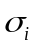 là căn bậc hai của các trị riêng của AA^{T} còn được gọi là singular values của A. Cái tên Singular Value Decomposition xuất phát từ đây.
Cũng theo đó, mỗi cột của U chính là một vector riêng của AA^{T}. Ta gọi mỗi cột này là left-singular vectors của A. Tương tự như thế, AT^{A}=VΣ^{T}ΣV^{T} và các cột của V còn được gọi là các right-singular vectors của A.

3.3. Compact SVD

Viết lại biểu thức (3) dưới dạng tổng của các ma trận rank 1:
A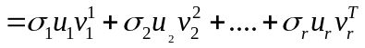

với chú ý rằng mỗi u₁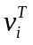 , ,1≤i≤r là một ma trận có rank bằng 1.
Rõ ràng trong cách biểu diễn này, ma trận A chỉ phụ thuộc vào r cột đầu tiên của U,V và r giá trị khác 0 trên đường chéo của ma trận Σ. Vì vậy ta có một cách phân tích gọn hơn và gọi là compact SVD:
A=U_{r}Σ_{r}(V_{r})^{T}
Với U_{r},V_{r} lần lượt là ma trận được tạo bởi r cột đầu tiên của U và V. Σ_{r} là ma trận con được tạo bởi r hàng đầu tiên và r cột đầu tiên của Σ. Nếu ma trận A có rank nhỏ hơn rất nhiều so với số hàng và số cột r≪m,nr≪m,n, ta sẽ được lợi nhiều về việc lưu trữ.
Dưới đây là ví dụ minh hoạ với m=4,n=6,r=2m=4,n=6,r=2.

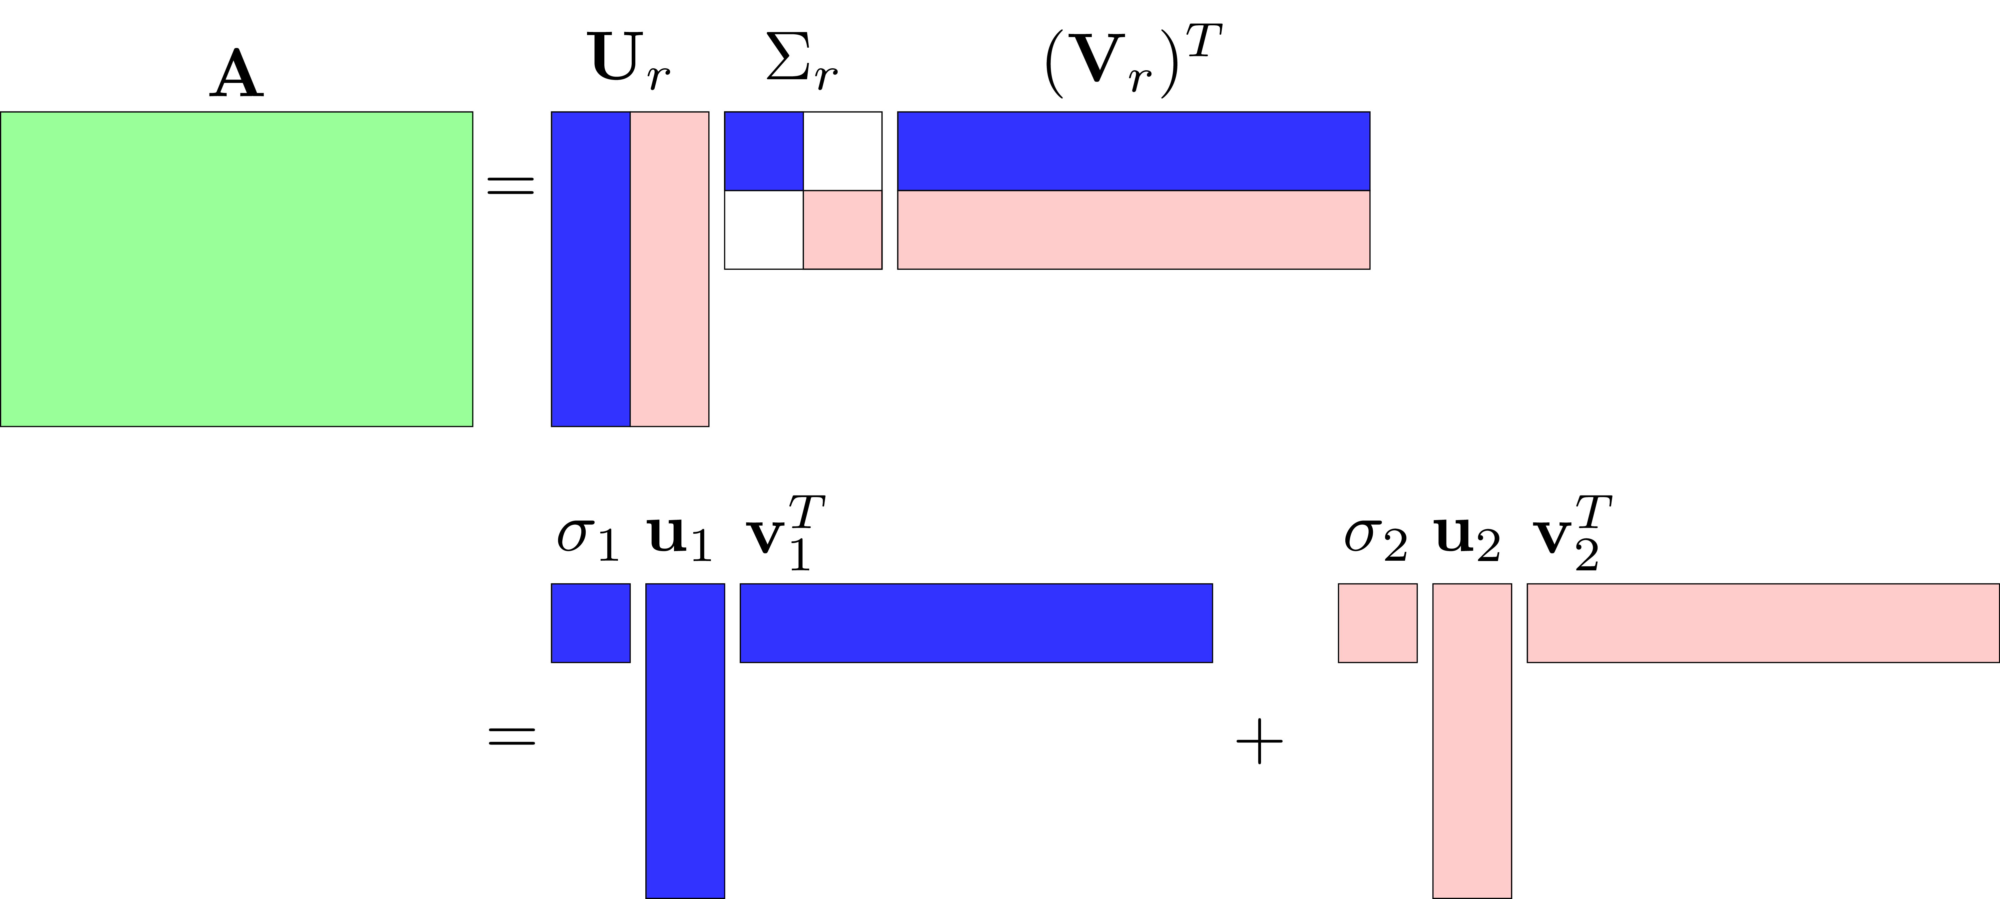
Hình 3: Biểu diễn SVD dạng thu gọn và biểu diễn ma trận dưới dạng tổng các ma trận có rank bằng 1.

3.4. Truncated SVD
Chú ý rằng trong ma trận Σ, các giá trị trên đường chéo là không âm và giảm dần . Thông thường, chỉ một lượng nhỏ các mang giá trị lớn, các giá trị còn lại thường nhỏ và gần 0. Khi đó ta có thể xấp xỉ ma trận A bằng tổng của k<rk<r ma trận có rank 1:
A≈A_{k}=U_{k}Σ_{k}(V_{k})^{T}=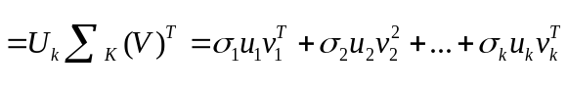 (5)
Dưới đây là một định lý thú vị. Định lý này nói rằng sai số do cách xấp xỉ trên chính là căn bậc hai của tổng bình phương của các singular values mà ta đã bỏ qua ở phần cuối của Σ. Ở đây sai số được định nghĩa là Frobineous norm của hiệu hai ma trận:

Định lý: ||A-A_{k}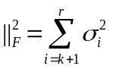
Như vậy, sai số do xấp xỉ càng nhỏ nếu phần singular values bị truncated có giá trị càng nhỏ so với phần singular values được giữ lại. Đây là một định lý quan trọng giúp xác định việc xấp xỉ ma trận dựa trên lượng thông tin muốn giữ lại.
Ví dụ, nếu ta muốn giữ lại ít nhất 90% lương thông tin trong A, trước hết ta tính 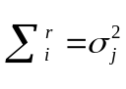 , sau đó chọn k là số nhỏ nhất sao cho:
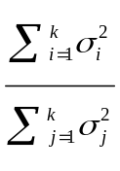 ≥0.9
Khi k nhỏ, ma trận A_{k} có rank là k, là một ma trận có rank nhỏ. Vì vậy, Truncated SVD còn được coi là một phương pháp Low-rank approximation.

3.5. Best Rank k Approximation
Người ta chứng minh được rằng (Singular Value Decomposition - Princeton) A_{k} chính là nghiệm của bài toán tối ưu:
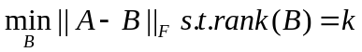
và như đã chứng minh ở trên ||A-A_{k} 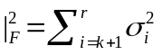 .
Nếu sử dụng norm 2 của ma trận thay vì Frobenius norm để đo sai số, A_{k} cũng là nghiệm của bài toán tối ưu:
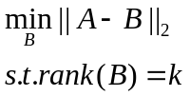
và sai số: ||A-A_{k} 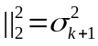 . Định nghĩa của norm 2 của một ma trận là:
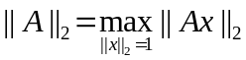
Đây là lý do căn bậc hai của tổng bình phương của các phần tử của một ma trận không được gọi là norm 2 như đối với vector.
Nếu bạn muốn biết thêm: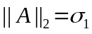 tức norm 2 của một ma trận chính là singular value lớn nhất của ma trận đó.
Frobenius norm và norm 2 là hai norms được sử dụng nhiều nhất trong ma trận. Như vậy, xét trên cả hai norm này, Truncated SVD đều cho xấp xỉ tốt nhất. Vì vậy Truncated SVD còn được gọi là Best low-rank Approximation.
Giải thuật 2: Thuật toán được trình bày mả giả trong thủ tục Single_Value_ Decompsiton:
Procedure Single_Value_ Decompsiton(maxOrder, initValue, M, initLearningRate, annealingRate, maxEpochs, regularization,minImprovement )
Begin
for (i,j thuộc M[i][j])) cache[i][j] = 0;end for
for (k = 0; k < maxOrder; ++k)
rmseLast = infinity;
// Khởi tạo giá trị ngẫu nhiên theo phân phối Gauss.
for (i < m) U'[i][k] = random.nextGaussian()*initValue; end for
// Khởi tạo giá trị ngẫu nhiên theo phân phối Gauss.
for (j < n) V'[j] [k] = random.nextGaussian()*initValue; end for for (epoch = 0; epoch < maxEpochs && chưa hội tụ; ++epoch) learningRate[epoch] = initialLearningRate / (1 + epoch/annealingRate)
sumOfSquareErrors = 0;
for (i,j thuộc M[i][j])
error = M[i][j] – (cache[i][j] + U'[i][k] * V'[j][k] )
// tính toán sai số sumOfSquareErrors += error * error; uTemp = U'[i][k]
vTemp = V'[j][k]
//Cập nhập giá trị cho U'[i][k] U'[i][k]+=learningRate[epoch]*(error*vTemp-
regularization*uTemp)
//Cập nhập giá trị cho V'[j][k] V'[j][k]+=learningRate[epoch]*(error*uTemp-
regularization*vTemp)
End for
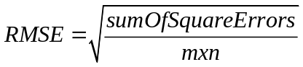
Break nếu đã hội tụ; rmseLast =Rmse ;
End for
for (i,j thuộc M[i][j])) cache[i][j] = cache[i][j] + U'k[i] * V'k[j] ;end for
End for
Gán U’ và V’ bằng chuyển vị của chúng Từ U’ , V’ tối ưu hóa để được U , , V
Return {U , , V}
End procedure;

- CHƯƠNG TRÌNH VÀ KẾT QUẢ
  - Tổ chức chương trình

  - Ngôn ngữ cài đặt:
-Bài toán được cài đặt bằng ngôn ngữ lập trình C++ quen thuộc và cơ bản với phần lớn sinh viên Công nghệ thông tin nói riêng và sinh viên ngành Kỹ thuật nói chung. Sử dụng phần mềm Microsoft Visual Studio .Do đề tài đồ án chỉ yêu cầu thực hiện những yêu cầu cơ bản của một chương trình và lượng kiến thức đã tích lũy hiện tại, bài toán được thực hiện trên cửa sổ console quen thuộc của Window (Giao diện gần giống MS-DOS trực quan).

  - Kết quả:
    - Giao diện chính của chương trình:
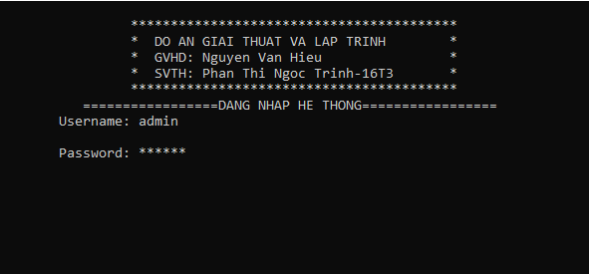
Hình 4: Giao diện đăng nhập hệ thống.
Đăng nhập với Username là ‘admin’, Password là ‘123456’ để thực hiện chương trình.
    - Kết quả thực thi của chương trình
Mô tả kết quả thực hiện chương trình.

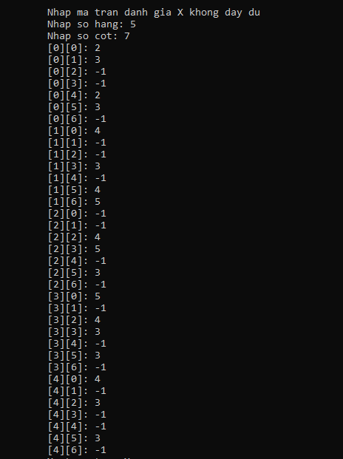
Hình 5: Nhập ma trận đánh giá X không đầy đủ với -1 là những vị trí chưa được đánh giá

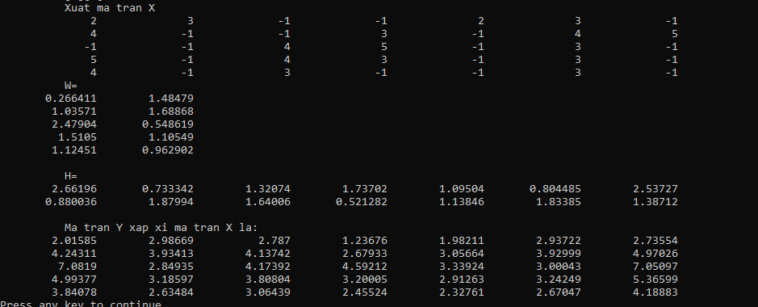
Hình 6: Kết quả của chương trình

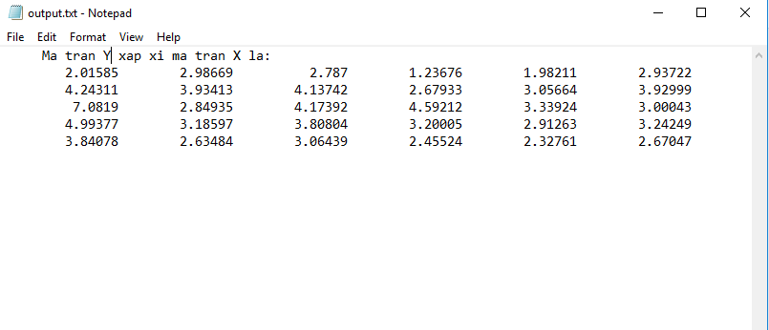
Hình 7: Tệp chứa ma trận Y sao cho cho Y ≅ X.

    - Nhận xét:
Chương trình đã giải quyết phần lớn những yêu cầu cơ bản của bài toán đặt ra. Các kết quả thực hiện đều thỏa mãn những tiêu chí ban đầu của bài toán, bên cạnh đó còn phát triển thêm một số tính năng bổ sung nhằm hoàn thiện bài toán.

- KẾT LUẬN VÀ HƯỚNG PHÁT TRIỂN
  - Kết luận:
-Qua quá trình nghiên cứu và tìm hiểu đề tài đồ án, em đã có thêm nhiều kiến thức lý thuyết và thực tiễn về bài toán ứng dụng của các kỹ thuật phân rã. Những bài toán đó luôn đòi hỏi người lập trình phải phân tích bài toán cụ thể, thiết kế hệ thông tối ưu để đảm bảo giải quyết đầy đủ các yêu cầu, tránh tình trạng thiếu sót chức năng cũng như vấn đề lỗi trong quá trình sử dụng.
Bài toán tìm hiểu các kỹ thuật phân rã và xây dựng chương trình dự đoán kết quả đánh giá của người dùng đã được em giải quyết khá đầy đủ các yêu cầu cơ bản và bổ sung thêm các chức năng khác nhằm tối ưu hệ thống. Các cấu trúc dữ liệu và thuật toán đã được phân tích và lựa chọn kỹ lưỡng nhằm đem lại hiệu quả xử lý và tài nguyên bộ nhớ.

  - Hướng phát triển:
Bài toán quản lý trên tuy đã tìm ra được ma trận đánh giá,nhưng hẳn vẫn còn rất nhiều thiếu sót và chưa đầy đủ. Chương trình trên có thể phát triển thêm về mặt giao diện,có thể tổng quan dễ nhìn hơn. Cần cải tiến về thuật toán để tối ưu hóa khả năng xử lý khi sử dụng cho dữ liệu lớn hơn và áp dụng vào hệ thống gợi ý RS.
TÀI LIỆU THAM KHẢO
1. Nguyễn Thái Nghe: Hệ thống gợi ý- kỹ thuật và ứng dụng.
2.Trang Web:
https://machinelearningcoban.com/2017/06/07/svd/?fbclid=IwAR2ExAQw4XTSZKeN4WMhYWQoEoCxiwAAw5Mh00qPptdSTNyqfoIgQycyDuE

